31 305 Mobiliteitsbeleid
35 334 Problematiek rondom stikstof en PFAS
Nr. 562 Brief van de minister van Infrastructuur en Waterstaat
Aan de Voorzitter van de Tweede Kamer der Staten-Generaal
Den Haag, 30 juni 2026
Met deze brief wordt uitvoering gegeven aan een toezegging die is gedaan aan de Kamer tijdens het commissiedebat Verkeersveiligheid van 21 mei 2026. Het gaat om de toezegging aan het lid Prickaertz om de cijfers over de (afname van de) uitstoot van stikstof door wegverkeer aan de Kamer te doen toekomen.

Stikstofemissie door wegverkeer
Wegverkeer draagt bij aan de emissie (uitstoot) van stikstof en daarmee aan de neerslag van stikstof (stikstofdepositie) in natuurgebieden. Deze stikstofemissie omvat met name stikstofoxiden (NO_{X}), maar wegverkeer zorgt ook voor emissie van ammoniak (NH₃). De bijdrage van wegverkeer aan de stikstofdepositie in Natura-2000-gebieden was in 2023 gemiddeld 5,7%.

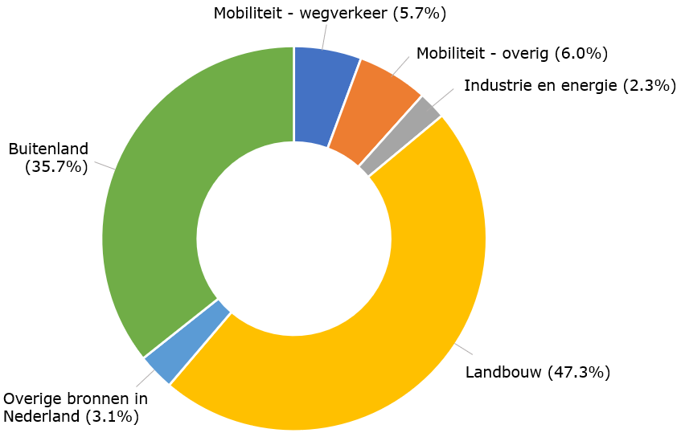
Figuur 1. Bijdrage aan gemiddelde totale stikstofdepositie op Natura 2000-gebieden in 2023

De totale uitstoot van stikstof door wegverkeer is de achterliggende decennia, ondanks de groei in het goederen- en personenvervoer, sterk gedaald en zal richting de toekomst verder afnemen. Onderstaande figuur toont de verwachte ontwikkeling van de totale stikstofemissie door wegverkeer.

Figuur 2. Stikstofemissie wegverkeer (kiloton/jaar)

De afname van de stikstofemissie door wegverkeer leidt ook tot een afname van de bijdrage van wegverkeer aan de stikstofdepositie. Onderstaande figuur toont de (verwachte) ontwikkeling van de stikstofdepositie op Nederlandse natuurgebieden door het wegverkeer in Nederland.

Figuur 3. Stikstofdepositie door wegverkeer op stikstofgevoelige natuur in Natura 2000-gebieden (mol/ha/jaar)¹

De daling van de NO_{X}-emissie in het wegverkeer kan voor een groot deel worden toegeschreven aan bronmaatregelen op Europees niveau: de Europese emissienormen voor nieuwe wegvoertuigen die in de afgelopen decennia stapsgewijs zijn aangescherpt. Ook nationale en lokale maatregelen om de instroom van schone voertuigen en de uitstroom van vervuilende voertuigen uit het wagenpark te stimuleren, dragen bij aan deze daling. Een voorbeeld hiervan is de vrachtwagenheffing en het gebruik van de opbrengst hiervan voor verduurzaming van de vervoerssector.
De elektrificatie van het wegverkeer draagt ook bij aan de verdere daling van de NO_{X}-emissie, met name na 2030.

De geleidelijke vervanging van oudere voertuigen door nieuwe en schonere auto’s zorgt voor een verschoning van het wagenpark en een afname van de totale stikstofemissies door wegverkeer. De daling van de NO_{X}-emissie door wegverkeer is groter dan de daling van de NH₃-emissie. De emissie van NH₃ hangt onder meer samen met de toepassing van de SCR-katalysator bij vrachtauto’s en diesel personen- en bestelauto’s. Deze katalysator zorgt ervoor dat de NO_{X} -emissie sterk afneemt, maar ook dat de NH₃-emissie iets toeneemt. Per saldo zorgen deze katalysatoren voor een afname van de stikstofemissie door wegverkeer. De instroom van elektrische voertuigen zorgt vanzelfsprekend voor een afname van zowel de NO_{X}-emissie als de NH₃-emissie.

Onderstaande figuur toont de ontwikkeling van de gemiddelde NO_{X}-emissie per gereden kilometer door personenauto’s op Nederlandse wegen in de periode tot en met 2024. Hieruit volgt dat de NO_{x}-emissie per gereden kilometer in de afgelopen 20 jaar met meer dan 60% is afgenomen.

Figuur 4. Gemiddelde NO_{X}-emissie door personenauto’s op Nederlandse wegen (gram/voertuigkilometer)

De verdere verschoning van personenauto’s in 2025 blijkt uit de toename van het aandeel elektrische en hybride voertuigen in de nieuwverkopen: in 2025 was – zoals het lid Prickaertz ook aangaf – ongeveer 85% van de nieuw verkochte voertuigen volledig elektrisch of hybride. Hierdoor waren er begin 2026 ruim 2 miljoen auto’s volledig elektrisch of hybride. Dat is bijna een kwart meer dan een jaar eerder. Daardoor rijdt momenteel ruim 1 op de 5 personenauto’s geheel of gedeeltelijk elektrisch.

De stikstofuitstoot van personenauto’s, bestelauto’s en motoren verschilt per locatie en is onder meer afhankelijk van het snelheidsregime. Onderstaande figuur toont de gemiddelde NO_{X}-emissie per gereden kilometer op snelwegen, bij verschillende geldende maximumsnelheden.

Figuur 5. Gemiddelde NO_{X}-emissie door personenauto’s, bestelauto’s en motoren op snelwegen (gram/voertuigkilometer)

Uit bovenstaande figuur volgt een duidelijk verschil in gemiddelde NO_{X}-emissie op wegen waar een maximumsnelheid geldt van 120 km/uur of 130 km/uur en waar een maximumsnelheid geldt van 100 km/uur. Door de verschoning van het wagenpark neemt het absolute verschil in emissie af richting de toekomst, maar een verhoging van de maximumsnelheid van bijvoorbeeld 100 km/uur naar 130 km/uur blijft voorlopig leiden tot een toename van de NO_{X}-emissie en daarmee veelal ook tot een toename van stikstofdepositie op Natura 2000-gebieden.

Naast stikstof zijn in voorkomende gevallen ook geluidsnormen en weginrichting belemmeringen voor het verhogen van de maximumsnelheid. Een verkeersbesluit voor het verhogen van de maximumsnelheid kan vanzelfsprekend alleen worden vastgesteld als dit niet leidt tot onaanvaardbare effecten met betrekking tot verkeersveiligheid, klimaat of natuur en met inachtneming van de normen voor luchtkwaliteit en de geluidsproductieplafonds.

De minister van Infrastructuur en Waterstaat,
V.P.G. Karremans

RIVM. Monitor Stikstofdepositie 2025. RIVM-MIL_Depositieverdeling-gemiddeld_M2025_20251007.xlsx
PBL. 2025. https://www.pbl.nl/publicaties/lichte-actualisatie-van-de-emissieramingen-luchtverontreinigende-stoffen-2025. Tabellenbijlage: tabel 10b.
https://www.pbl.nl/system/files/document/2025-03/pbl-2025-emissieramingen-luchtverontreinigende-stoffen-2025-5494.pdf
https://opendata.cbs.nl/#/CBS/nl/dataset/85347NED/table?dl=D588C
https://opendata.cbs.nl/#/CBS/nl/dataset/85898NED/table?dl=D588D
https://www.cbs.nl/nl-nl/nieuws/2026/15/bijna-kwart-meer-auto-s-met-elektromotor
TNO. Emissiefactoren 2026.https://publications.tno.nl/publication/34645855/QaoTaHsi/TNO-2026-emissiefactoren.xlsx. Dit is de NO_{X}-emissie van wegverkeer op een weg met die maximumsnelheid, rekening houdend met de werkelijk gereden snelheid en dynamiek. Dit is dus niet de emissie die hoort bij een rijsnelheid die overeenkomt met de aangegeven maximumsnelheid. Er is uitgegaan van emissiefactoren op een snelweg zonder trajectcontrole.

